Partie Simple-C:

J'ai construit un buffer de 64 octets que j'envoie directement dans la fonction de hashage.
J'ai supprimé les 3 fonctions init, update et final pour tout mettre dans une fonction body.
J'ai également supprimé les GET et les SET dans l'appel de STEP ce qui a permis un gain de performance d'environ 20%.

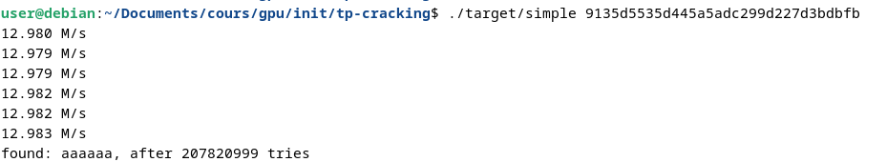
Avant optimisation

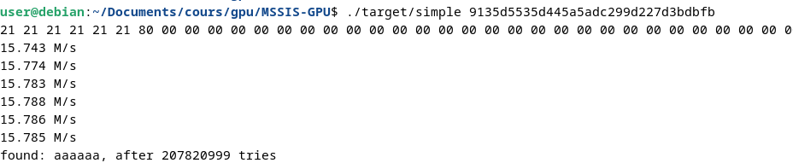
Après suppression des fonctions init,update,final, des fonctions SET et GET

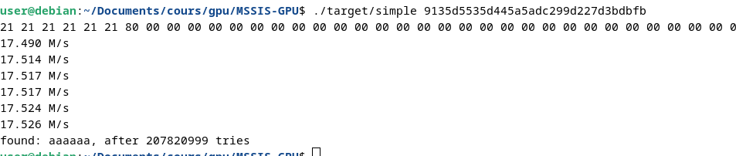
Après utilisation d’uint pour renvoyer le résultat : cela a permis d’éliminer les opérations de décalage de bit.

Partie GPU:

J'ai modifié la fonction incr_candidate pour seulement modifier les caractères d’index 3 à PWD_LEN.
Les 3 premiers caractères sont définis par des opérations modulo grâce à l'id, ainsi on est surs
que chaque processus aura une combinaison unique de 3 lettres.
Ensuite on itère classiquement jusqu'à trouver une correspondance et charger celle-ci dans une variable attendue par main.c.

Partie SIMD:

J'ai construit cette fois-ci 4 buffers de 64 octets que je stocke dans un tableau que j'envoie dans
la fonction de hashage. Ensuite chaque buffer est découpé en 16 parties, chaque partie va dans un
registre __em128i qui contient 4 valeurs : la valeur des n octets de chaque buffer ce qui permet
d'effectuer les opérations 4 à 4.

